CURSO BÁSICO DE AJEDREZ PARA DOCENTES (2)
Agradecemos los comentarios que nos llegaron durante la semana. En la medida de lo posible, actualizaremos esta sección semanalmente. Aunque contamos con un programa de estudio, este servirá para mantener un orden, pero los contenidos podrán variar para satisfacer las consultas que ustedes nos hagan llegar. Junto a cada edición, incorporaremos programas y herramientas útiles, así como experiencias de instructores de ajedrez, que pueden ayudar en el armado de la clase.
AI Mario Zilli - Prof. Jorge Berguier

El resultado de la partida.
En ajedrez, se otorga 1 punto a los que ganan, ½ a los que empatan (tablas) y 0 a los que pierden.

Se puede ganar:
- Por abandono del rival. Los Grandes Maestros abandonan cuando "ven" cierta ventaja de su rival, que nosotros generalmente no advertimos.
- Por tiempo. En torneos se usa un reloj especial y cada uno tiene un tiempo para realizar su partida. Los relojes tienen una "banderita" que indica cuando se terminó ese tiempo.
- Por sanciones disciplinarias.
- Por jaque mate. (este será el tema de hoy)
- Por tercera jugada ilegal. Una jugada ilegal es, por ejemplo, mover mal una pieza o dejar el rey en jaque.

Se puede empatar o entablar:
- Por acuerdo entre ambos jugadores.
- Cuando el rey está "ahogado". (hoy lo explicaremos)
- Cuando no hay material suficiente para dar jaque mate.
- Por triple repetición de la misma posición.
- Luego de 50 movimientos de cada uno sin captura de pieza ni movimiento de peón.
- Por fallo del árbitro ante diversas situaciones. (este será tema a tratar cuando se planteen reglamentos en la alta competencia)
Jaque y jaque mate.
Como vimos anteriormente, todas las piezas pueden capturar a otra y ser capturadas, a excepción del rey.
Como el rey es la pieza principal de cada bando, nunca se captura. Puede ser atacado, pero nunca se retira del tablero. (El ajedrez es un juego de damas y caballeros. Capturar el rey es considerado una descortesía y se penaliza hasta con la pérdida de la partida).

Sin embargo, el objetivo es atacar al rey enemigo. Cuando una pieza ataca al rey, se dice que le da "jaque".
El rey no puede permanecer en jaque (sería una jugada ilegal), por lo que se disponen de tres métodos para salir de esa situación:
- Mover. Correr el rey hacia una casilla libre donde no sea atacado por esa ni por ninguna otra pieza.
- Tapar. Interponer una pieza propia entre la pieza atacante y nuestro rey.
- Comer: Capturar la pieza atacante con una pieza nuestra o nuestro propio rey. ¡Atención!: el rey no puede capturar una pieza que se halla defendida, porque seguiría en jaque. (En el ejemplo "jaque 3", el caballo puede comer la dama contraria, no así el rey porque la dama está defendida por el alfil.

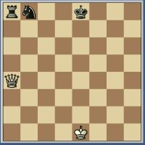 | Veamos unos ejemplos de jaque y como evitarlos con alguno de los tres métodos mencionados  Hay 3 formas de evitar el jaque:
 | Mover: el rey va a d8, e7, f8 o f7.
 | Tapar: caballo mueve a c6 o d7.
 | Comer: la torre captura la dama
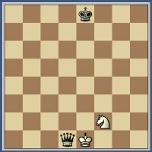 | Una opción con dos variantes:
 | Mover: el rey no tiene casillas
 | Tapar: no se puede tapar
 | Comer: la dama puede ser comida por el rey o el caballo
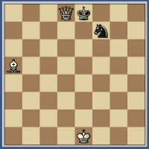 | Una opción con una variante.
 | Mover: el rey no tiene casillas
 | Tapar: no se puede tapar.
 | Comer: la dama sólo puede ser comida por el caballo, porque la protege el alfil.
Cuando el rey está en "jaque" y no puede salir de esa situación por ninguno de los tres métodos, se dice que está en "jaque mate". El jaque mate da por terminada la partida (pero el rey no se retira).

Veamos unos ejemplos de jaque mate.
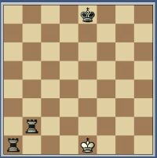 | Las blancas no tienen piezas para tapar, no pueden comer y si el rey se mueve, seguiría en jaque
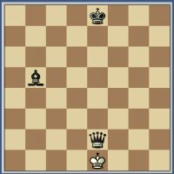 | El rey blanco no puede capturar porque la dama está protegida por el alfil, no se puede mover y nadie puede ubicarse entre él y la dama.
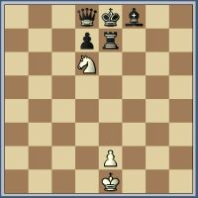 | El jaque de caballo no se puede tapar porque salta. La única casilla libre, f7, está cubierta por el caballo y nadie puede capturar el caballo.
"Ahogado".
A veces sucede que el rey no está atacado, pero no puede mover porque se pondría en jaque a sí mismo. Si tampoco podemos mover ninguna otra pieza, porque no tenemos o porque están bloqueadas, entonces no tendremos jugada legal posible. Se dice que el rey está "ahogado" y la partida termina con un empate (o tablas) entre ambos jugadores, sin importar la cantidad de piezas que tiene cada uno en el tablero. Veamos un par de ejemplos.
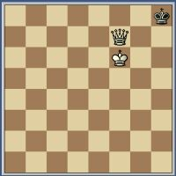 | Le toca jugar al rey negro, pero no tiene casillas posibles sin ponerse en jaque. Está ahogado.
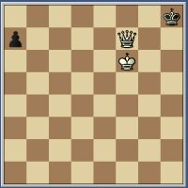 | El rey negro no tiene jugada posible, pero aún puede mover el peón de a7. No es ahogado.
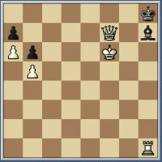 | El rey negro no puede mover, los peones negros están bloqueados por los blancos y el alfil negro, si se mueve, dejaría a su rey en jaque. Es ahogado.
Ejemplos de partidas muy cortas.
Ya vimos una pocas posiciones de jaque mate, pero no sabemos cómo llegar a ellas. Hay muchos ejemplos de partida cortas, pero hoy mencionaremos sólo dos (y muy básicos por cierto). El primero es el "mate del rey fanfarrón" (lo copiamos del libro de Marcelo Reides), consecuencia de errores graves en la defensa. El segundo es el conocido "mate pastor", donde, desde un principio, se utiliza el concepto de "estrategia", o sea un plan elaborado para dar el ansiado jaque mate. Vamos a ellos.
"Mate del rey fanfarrón".  Apenas los alumnos aprenden a mover las piezas, saben cual jugada está permitida y cual no. Se trata de la historia del rey de las piezas negras, que quiere salir él solo a ganarle a las blancas. Interactuando con los chicos podemos cometer tantos errores en el movimiento de las piezas como se nos ocurran (saltar piezas propias, mover el rey varios pasos, que le ordene a un alfil que lo tape, etc.), con el objetivo de que ellos nos corrijan (es algo que disfrutan mucho y asegura el aprendizaje de los movimientos básicos). La partida es como sigue: 1. e4, e5; 2. Dh5, Re7; 3. De5++ (jaque mate), | 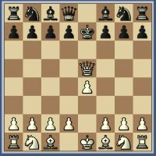
Es jaque mate porque el rey no tiene casilla libre donde moverse, no se puede interponer nada entre el rey y la dama, y ninguna pieza puede capturar la dama
"Mate pastor".  Aquí la cosa es un tanto más compleja porque hay que pensar, pero lo bueno es ver que, razonando, conseguimos nuestro objetivo.  - Supongamos que jugamos con piezas blancas.  - Estamos viendo al rey de las piezas negras (nuestro objetivo).  - Ahí donde está no se puede mover, pero delante de él y en diagonal hay tres peones que lo protegen (d7, e7 y f7).  - Si comemos uno de ellos con nuestra dama estaríamos dando "jaque" al rey, pero el rey capturaría nuestra dama, por lo que es necesario que esté protegida por otra pieza nuestra. Eso ya lo teníamos claro. Entonces, de los tres peones ¿a cuál nos conviene comer?  - El peón de d7 está defendido por el rey, la dama, el alfil de c8 y el caballo de b8, de modo que necesitaría 5 piezas atacantes para tener éxito.  - El peón de e7 está defendido por el rey, la dama, el alfil de f8 y el caballo de g8, también acá necesitaría 5 piezas atacantes para tener éxito.  - Al peón de f7 solamente lo defiende el rey, de modo que mi dama con otra pieza que la ayude podría dar jaque mate.  - ¡Mi plan es perfecto!: apunto a f7 con mi alfil y mi dama, lo capturo con mi dama y doy jaque. El rey no se puede mover, ninguna pieza puede interponerse entre el rey y mi dama, y el rey no puede capturar mi dama porque la "cuida" mi alfil. Esto es jaque mate y gano la partida. Sólo resta esperar que las piezas negras no se den cuenta de mis intenciones y decidan defenderse correctamente. | 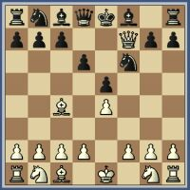
1. e4, e5; 2. Ac4, d6; 3.Dh5, Cf6; 4. Df7++
Es jaque mate porque el rey no tiene casilla libre donde moverse, no se puede interponer nada entre el rey y la dama, y ninguna pieza puede capturar la dama.

Como vemos, a poco de aprender a mover las piezas estamos planificando nuestra partida. Se puede decir que estamos "jugando ajedrez" (básico, por cierto, pero es ajedrez).

